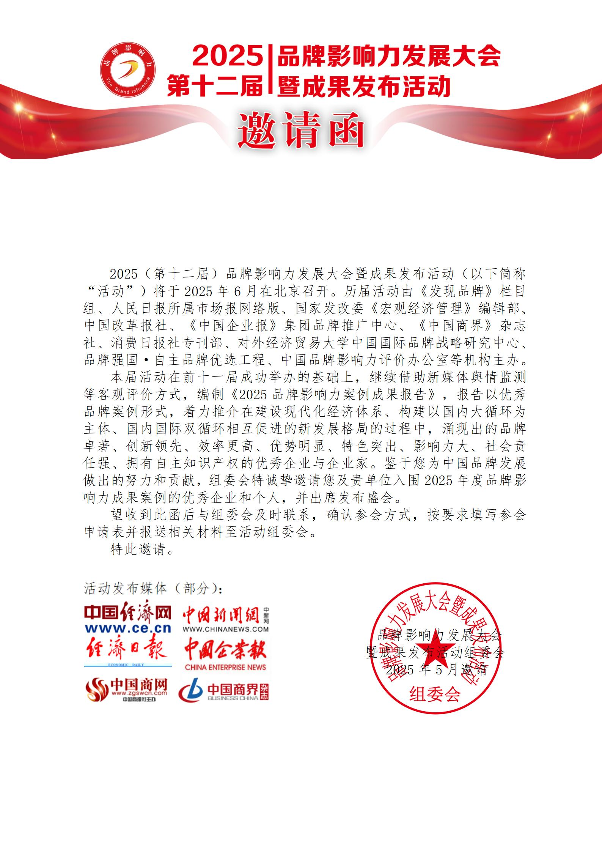

尊敬的 先生/女士：

您好！

联系人： 电 话：

微 信： 邮 箱:

地 址：北京市丰台区南四环西路186号汉威国际二区3号楼5M层

**活动概况**

1. **活动意义、目的：**

品牌影响力是企业开拓市场、占领市场并获得利润的能力；品牌影响力是左右用户选择消费的重要因素；品牌影响力是突发事件来临时，决定企业生死存亡的压舱石。

品牌影响力发展大会暨成果发布活动旨在打造一个“向社会聚焦品牌影响力、提升品牌竞争力、拓展企业市场份额”的平台；帮助优秀企业进行品牌规划战略布局；向国内外展示中国品牌影响力建设成果，展示优秀品牌企业，为国内外市场选型提供参考依据；同时也为各级政府、园区在企业认定、招商引资时提供参考选项，为区域发展方向以及国家支持力度转移提供重要参考指针。

1. **活动主题：**

打造品牌影响力 赋能高质量发展

1. **时间、地点：**

2025年6月14-15日 全国人大会议中心

1. **组织机构：**

**【历届主办】**

栏目组



人民日报所属市场报网络版

国家发改委《宏观经济管理》编辑部

中国改革报社

《中国企业报》集团品牌推广中心

《中国商界》杂志社

消费日报社专刊部

对外经济贸易大学中国国际品牌战略研究中心

品牌强国·自主品牌优选工程

中国品牌影响力评价办公室

**【执行机构】**

品牌影响力发展大会暨成果发布活动组委会

北京中际科信经济信息技术研究院

1. **活动拟定议程（最终议程以活动当天为准）：**

|  |  |
| --- | --- |
| **第**  **一**  **天** | ▶ 来宾报到、登记注册  ▶ 封闭专场“企业领袖封闭沙龙”（限特邀嘉宾出席）  出席嘉宾：主办单位领导、地方政府领导、专家、企业领袖  目 的：打造高端生态圈、探讨产业发展方向，聚焦当前形势下的机遇与挑战，寻求深度合作机会。 |
| **第**  **二**  **天** | **主题大会** |
| ▶ 集体合影  ▶ 首长致辞、主办单位领导致辞  ▶ 领导、专家发言  大力发展品牌战略、促进经济高质量发展  全球经济一体化的市场竞争形式分析  加强品牌建设，推动品牌可持续发展  合规发展助力品牌腾飞  ▶ 主题发言  部分优秀企业、地方政府 |
| **主题峰会暨成果发布仪式** |
| ▶ 主办单位领导致辞、地方政府领导发言  ▶ 签约仪式(部分)  ▶ 技术、品牌、项目、新品发布或推介  ▶ 主题发言  专家论述：如何提升品牌在国际市场上的竞争力和影响力  营商环境持续优化助力企业高质量发展  案例分享：品牌影响力成果案例分享与展示  ▶ 专精特新、优质项目发布、科技成果转化及技术转移对接  ▶ 《2025品牌影响力案例成果报告》解读  ▶ 《2025品牌影响力案例成果报告》发布仪式  ▶ 新闻中心媒体专访：部分地方政府代表、优秀企业代表  ▶ 活动结束 |

1. **活动拟邀嘉宾（部分）：**

**张宝文**　十二届全国人大常委会副委员长

**齐续春** 十二届全国政协副主席

**李毅中** 工业和信息化部原部长、中国工业经济联合会会长

**郑新立** 中央政策研究室原副主任、中国国际经济交流中心副理事长

**侯云春** 国务院发展研究中心原副主任、中国企业评价协会会长

**范恒山** 国家发展与改革委员会原副秘书长

**任玉岭** 著名经济学家、国务院原参事

**李玉光** 国务院参事、国家知识产权局原副局长

**杨红灿** 国家市场监督管理总局执法稽查局原局长

**刘兆彬** 原国家质量监督检验检疫总局总工程师、中国质量万里行促进会会长

**吴维海** 国家发改委国际合作中心原执行总监

**吴文学** 国家旅游局原副局长

**刘福垣** 国家发展与改革委员会宏观经济研究院原副院长

**曾从钦** 五粮液集团（股份）公司党委书记、董事长

**周云杰** 海尔集团董事局主席、首席执行官

**曾毓群**  宁德时代董事长

**梁汝波** 字节跳动CEO

1. **组委会联系方式：**

联系人：

电 话：

官 网：[www.zgsjcn.com](http://www.zgsjcn.com) （中国商界网）

[www.chbi.org.cn](http://www.chbi.org.cn) （《中国品牌影响力评价通则》宣贯平台）

地 址：北京市丰台区南四环西路186号汉威国际二区3号楼5M层

**活动参会费用**

|  |
| --- |
| **《活动特刊》宣传费用** |

|  |  |  |  |  |  |  |  |
| --- | --- | --- | --- | --- | --- | --- | --- |
| **封面** | **封二** | **封二对页** | **封三** | **封三对页** | **封底** | **内单彩页** | **内跨彩页** |
| 8万元 | 6万元 | 4万元 | 4万元 | 3万元 | 6万元 | 1万元 | 2万元 |

|  |
| --- |
| **A方案**  **嘉宾+封闭沙龙+宣传服务（3.98万元/单位）** |

* + - 1. 共1位嘉宾出席活动，享有1间2晚标间住宿、活动期间用餐、会议资料1份、集体大合影、指定场次桌签或椅签服务1次；
      2. 1位嘉宾享有参与《成果报告》发布仪式1次；
      3. 享有封闭专场“企业领袖封闭沙龙”出席参与权1位名额；
      4. 活动官网展现品牌LOGO形象；
      5. 企业品牌文化语录或品牌发展宣言，在活动官网集体展示（单位全称+50字以内+负责人工作照电子版）；
      6. 享有《中国商界》杂志公示参与企业名称权益；
      7. 《活动特刊》彩色宣传权益1P（按要求企业自行设计）；
      8. 享有活动现场形象墙分别展示企业品牌LOGO、企业领袖风采；
      9. 获赠集体大合影照片1张、会议照片等相关媒体公告材料；
      10. 企业参与本次活动的单篇宣传稿件发布在活动官网新闻中心(根据活动宣传通稿要求和规范，由企业自行供稿，限1000字，3张图片以内，审核通过后发布)。

|  |
| --- |
| **B方案**  **嘉宾+封闭沙龙+中国品牌影响力评价+专访视频展播+宣传服务（9.8万元/单位）** |

* + - 1. 共2位参会名额（1位嘉宾，1位代表），享有2间2晚标间住宿、活动期间用餐、会议资料2份，1位嘉宾享有集体大合影和指定会议场次桌签或椅签服务1次；
      2. 1位嘉宾享有参与《成果报告》发布仪式1次；
      3. 享有封闭专场“企业领袖封闭沙龙”出席参与权1位名额；
      4. 享有中国品牌影响力专项评价服务1次/1项，并获得评价宣贯官网查询服务权益（有效期1年，享有牌匾证书一套）；
      5. 获得中国品牌影响力评价的宣传稿件免费发布在评价宣贯官网（审核通过后发布）；
      6. 参与单位限1位嘉宾享有活动现场由发现品牌栏目视频专访1次，共10分钟，剪辑5分钟成片，并在腾讯、搜狐、西瓜、优酷、56等不少于3家媒体视频网站挂播；
      7. 企业品牌文化语录或品牌发展宣言，在活动官网集体展示；
      8. 活动官网展现品牌LOGO形象；
      9. 享有《中国商界》杂志公示参与企业名称权益；
      10. 享有活动现场形象墙分别展示企业品牌LOGO、企业领袖风采；
      11. 活动现场指定区域提供1个易拉宝宣传展示机会(企业自行设计制作）；
      12. 《活动特刊》彩色宣传权益1P（按要求企业自行设计）；
      13. 获赠集体大合影照片1张、会议照片等相关媒体公告材料；
      14. 享有参与本次活动单篇宣传稿发布（5家网络媒体及活动官网，根据活动宣传通稿要求和规范，由企业自行供稿，限1000字，3张图片以内，审核通过后发布）；

|  |
| --- |
| **C方案**  **贵宾+封闭沙龙+中国品牌影响力评价签约+峰会发言+宣传服务（15.8万元/单位）** |

1. **享有活动特殊权益：**
   * + 1. 享有中国品牌影响力专项评价服务1次/1项，并获得评价宣贯官网查询服务权益（有效期1年，享有牌匾证书一套）；
       2. 活动上享有中国品牌影响力评价合作签约仪式1次，提升企业品牌影响力；
2. **活动参与权益：**
   * + 1. 共2位参会名额（1位贵宾，1位代表），享有2间2晚标间住宿、活动期间用餐、会议资料2份，1位贵宾享有集体大合影和指定场次桌签或椅签服务1次；
       2. 1位贵宾享有参与《成果报告》发布仪式1次；
       3. 享有封闭专场“企业领袖封闭沙龙”出席参与权1位名额；
       4. 活动主题峰会享有10分钟企业家主旨发言；
       5. 企业品牌文化语录或品牌发展宣言，在活动官网集体展示；
3. **宣传服务：**

* **媒体宣传服务**
  + - 1. 享有《中国商界》杂志公示参与企业名称权益；
      2. 免费享有《中国商界》杂志1P版面宣传，获赠当期杂志2本；
      3. 享有参与本次活动单篇宣传稿发布（5家网络媒体及活动官网，限1000字3张图片以内，根据活动宣传通稿要求和规范，由企业自行供稿，审核通过后发布）；
      4. 获得中国品牌影响力评价的宣传稿件免费发布在评价宣贯官网（审核通过后发布）；
      5. 活动官网展现品牌LOGO形象；
* **现场宣传服务**
  + - 1. 活动指定现场空闲时段播放企业宣传片60秒（集体循环播放，企业自行剪辑）；
      2. 享有活动现场形象墙分别展示企业品牌LOGO、企业领袖风采；
      3. 活动现场指定区域提供2个易拉宝宣传展示机会(企业自行设计制作）；
      4. 《活动特刊》彩色宣传权益2P（按要求企业自行设计）；
      5. 活动结束后获赠集体大合影照片1张、会议照片等相关媒体公告材料。

|  |
| --- |
| **D方案**  **贵宾+封闭沙龙+中国品牌影响力评价签约+主论坛发言+贵宾室会晤+宣传服务（28.8万元/单位）** |

1. **享有活动特殊权益：**
   * + 1. 享有中国品牌影响力专项评价服务1次/1项，并获得评价宣贯官网查询服务权益（有效期1年，享有牌匾证书一套）；
       2. 活动上享有中国品牌影响力评价合作签约仪式1次，提升企业品牌影响力；
2. **活动参与权益：**
   * + 1. 共4位参会名额（1位贵宾、3位代表身份），享有4间2晚标间住宿、活动期间用餐、会议资料4份，2位名额享有集体大合影，其中1位贵宾享有集体大合影前排椅签服务和指定场次桌签或椅签服务1次；
       2. 1位贵宾享有参与《成果报告》发布仪式1次；
       3. 1位贵宾休息室同与会领导小范围会晤及合影权益；
       4. 享有封闭专场“企业领袖封闭沙龙”出席参与权1位名额；
       5. 活动主论坛享有10分钟企业家主旨发言权益；
       6. 企业品牌文化语录或品牌发展宣言，在活动官网集体展示；
3. **宣传服务：**

* **媒体宣传服务**
  + - 1. 享有《中国商界》杂志公示参与企业名称权益；
      2. 免费享有《中国商界》杂志1P版面宣传，获赠当期杂志4本；
      3. 参与单位限1位名额享有活动现场由发现品牌栏目视频专访1次，共10分钟，剪辑5分钟成片，并在腾讯、搜狐、西瓜、优酷、56等不少于3家媒体视频网站挂播；
      4. 享有参与本次活动单篇宣传稿发布（10家网络媒体及活动官网，限1000字3张图片以内，根据活动宣传通稿要求和规范，由企业自行供稿，审核通过后发布）；
      5. 获得中国品牌影响力评价的宣传稿件免费发布在评价宣贯官网（审核通过后发布）；
      6. 活动官网展现品牌LOGO形象；
* **现场宣传服务**
  + - 1. 享有活动现场形象墙分别展示企业品牌LOGO、企业领袖风采；
      2. 活动现场指定区域提供2个易拉宝宣传展示机会(企业自行设计制作）；
      3. 活动指定现场空闲时段播放企业宣传片120秒（集体循环播放，企业自行剪辑）；
      4. 《活动特刊》彩色宣传权益2P（按要求企业自行设计）；
      5. 活动结束后获赠集体大合影照片2张、会议照片等相关媒体公告材料。

**参与协议表**

|  |  |  |  |  |  |  |  |
| --- | --- | --- | --- | --- | --- | --- | --- |
| 单位名称 |  | | | | | 法人代表 |  |
| 通讯地址 |  | | | | | 注册资金 |  |
| 网址 |  | | | | | 所属行业 |  |
| 联系人 |  | 职务 |  | 电话 |  | 邮箱 |  |
| 参与方案  自选 | 权益请参见方案内容，根据参会单位需要请在□划√或另行签署合作协议。 | | | | | | |
| □ **普通参会费用：18800元/单位**(含:会议注册费、1间2晚标间住宿费、会议期间餐费、场地费、资料费、活动集体大合影等会议服务费)。  **备注：随行人员参会费用：13800元/位** | | | | | | |
| □ **A方案：**嘉宾+封闭沙龙+宣传服务（3.98万元/单位）  □ **B方案：**嘉宾+封闭沙龙+中国品牌影响力评价+专访视频展播+宣传服务（9.8万元/单位）  □ **C方案：**贵宾+封闭沙龙+中国品牌影响力评价签约+峰会发言+宣传服务（15.8万元/单位）  □ **D方案：**贵宾+封闭沙龙+中国品牌影响力评价签约+主论坛发言+贵宾室会晤+宣传服务（28.8万元/单位） | | | | | | |
| □ **活动冠名** □ **活动协办** □ **大会指定用品赞助**  □ **新技术新产品发布** □ **项目启动、揭牌** □ **项目推介、签约**  **备注：个性化需求参与形式及方案，请致电组委会索取并洽谈。** | | | | | | |
| 参与方案  确认 | 经研究，我单位自愿参加此次活动，选择 方案 ，费用共计 万元，于报名之日后三日内汇款至活动指定收款账户。  年 月 日(参会单位盖章) | | | | | | |
| 活动指定  收款账户 | 账 户：北京中际科信经济信息技术研究院  开户行：交通银行北京马连道支行  账 号：1100 6103 6018 0023 23651 | | | | | | |
| 联系方式 | 组委会地址：北京市丰台区南四环西路186号汉威国际广场二区3号楼5M层  联系人： 电 话： 邮 箱: | | | | | | |